Инструкция по работе с системой самостоятельной сдачи багажа BAGS ID для роли «администратор»

Общая информация
- Список авиакомпаний, участвующих в тестировании технологии по обслуживанию зарегистрированных пассажиров в киосках самостоятельной регистрации багажа и на стойках сдачи багажа в терминале А:
  - Аэрофлот;
  - Победа;
  - Россия;
  - Уральские авиалинии;
  - Ютейр
  - Ред вингз
  - Ямал
  - Смартавиа
- По пути следования пассажиров к стойкам регистрации в терминале А должны быть расположены 2 стенда с краткой инструкцией по использованию сервиса самостоятельного обслуживания («Сервис регистрации» и «Drop-off»).
- В зале регистрации пассажиров находятся указатели (изображения стрелок с указанием направления) синего и оранжевого цвета («Сдача багажа» и «Регистрация багажа» соответственно).
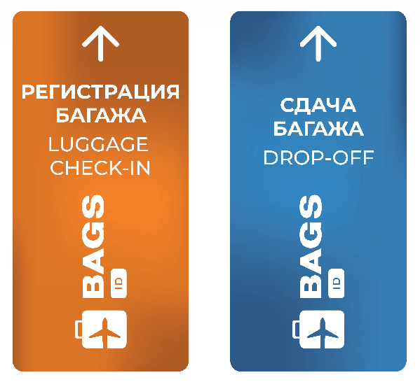
- Киоски самостоятельной регистрации багажа расположены в зале регистрации пассажиров между рядами стоек регистрации (между стойками №37 и №38).
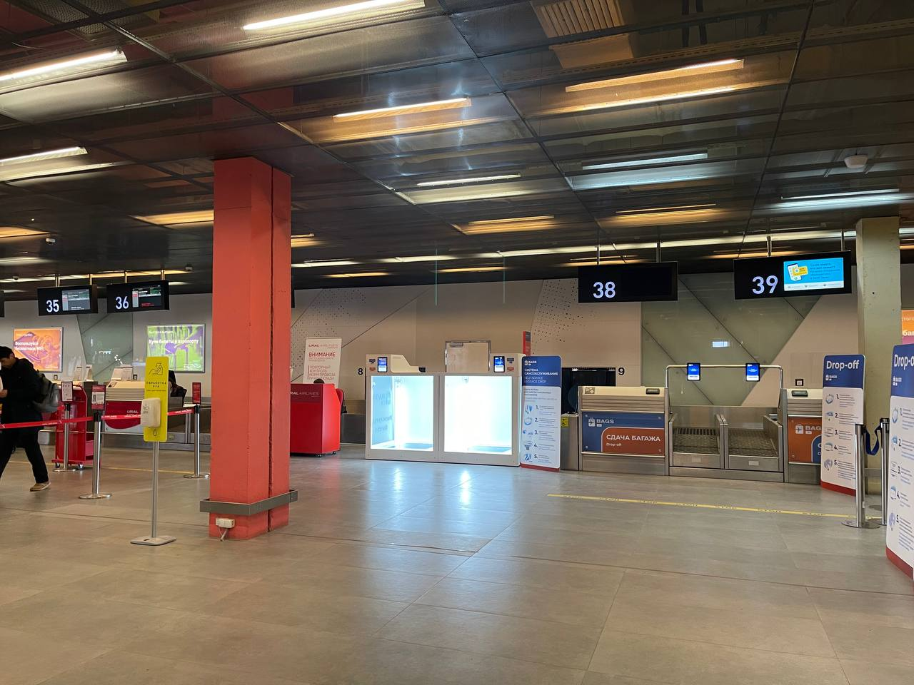
- Стойками сдачи багажа (стойки Drop-off) являются выделенные стойки регистрации №38 и №39.
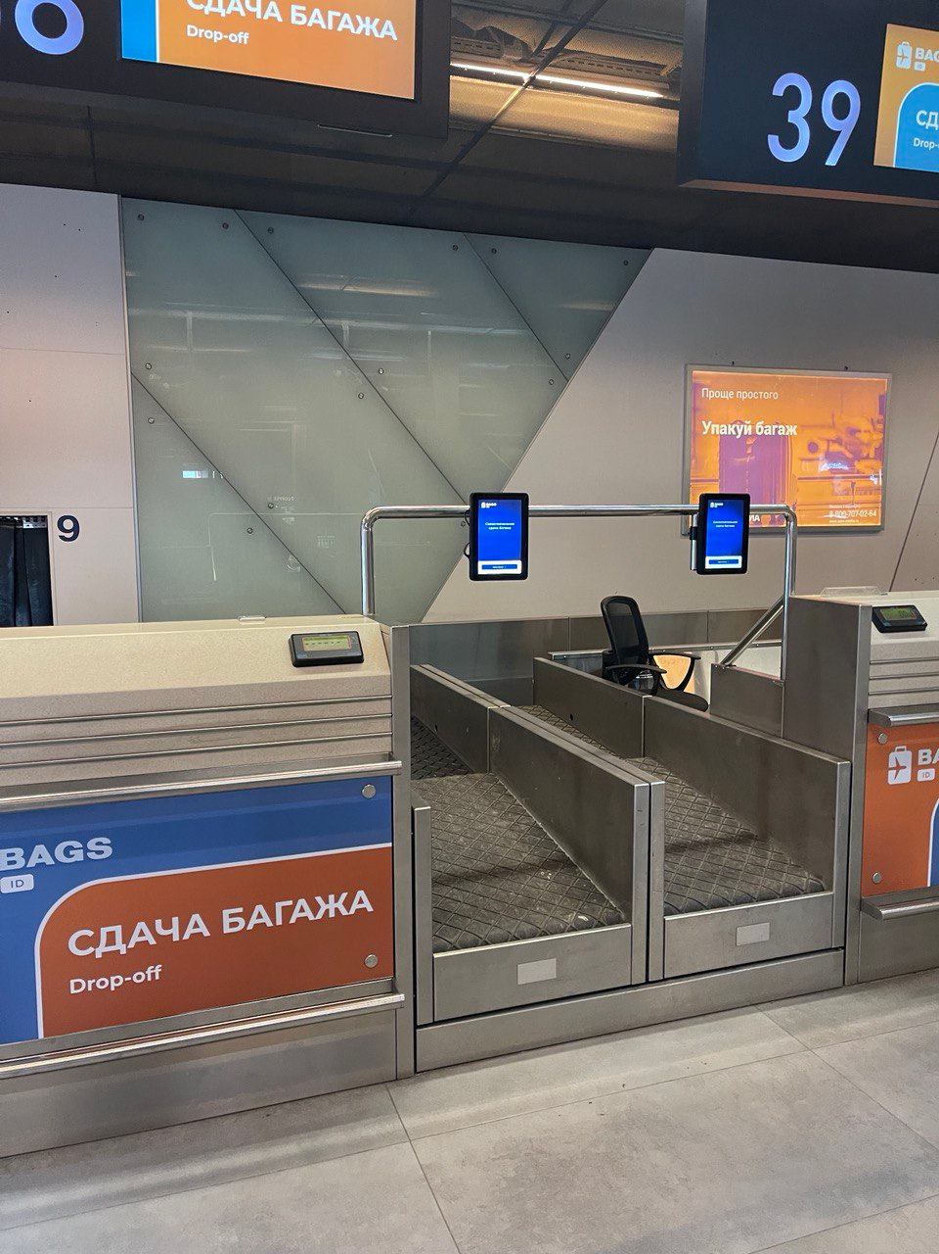
- На табло стоек №38 и №39 должны быть выведены фирменные изображения Системы самостоятельной регистрации багажа BAGS ID.
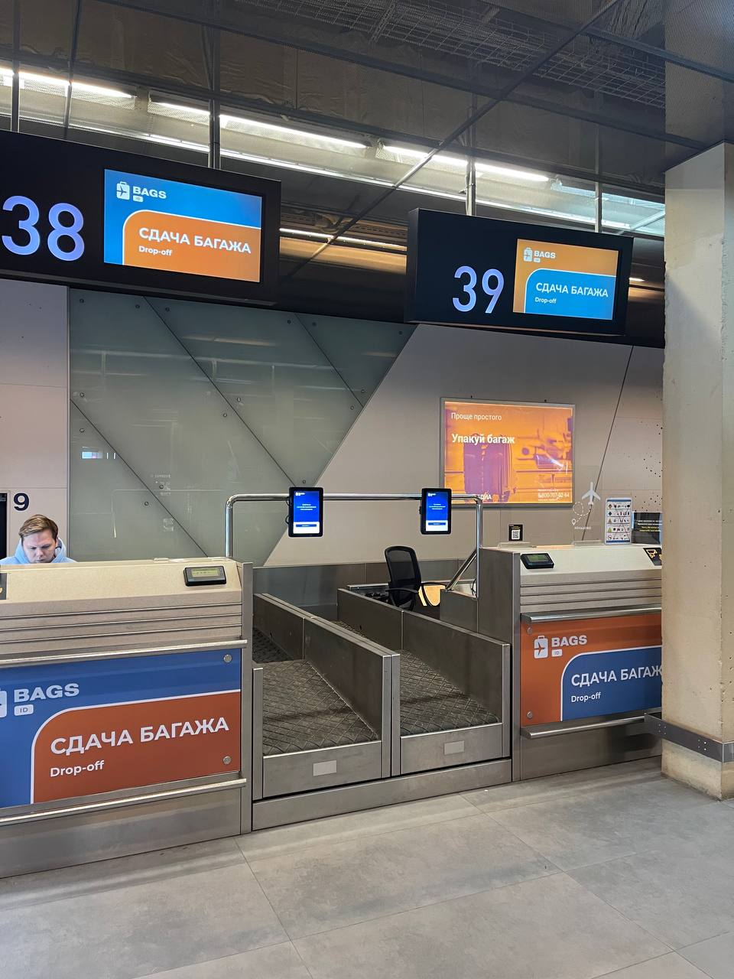
- На момент предоставления услуги сервиса по самостоятельной регистрации багажа киоски самостоятельной регистрации багажа должны быть включены (видно по изображению на экране и освещению рабочей зоны киоска).
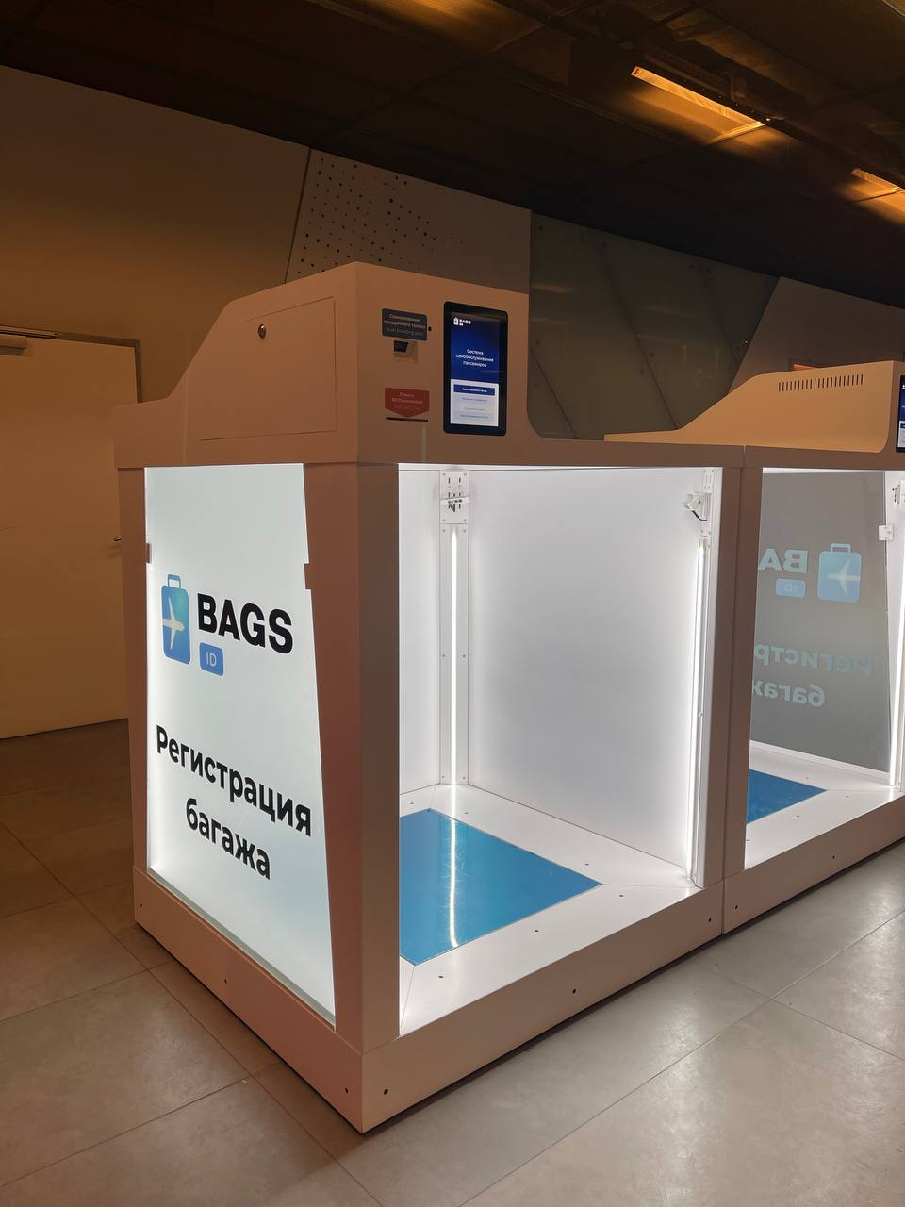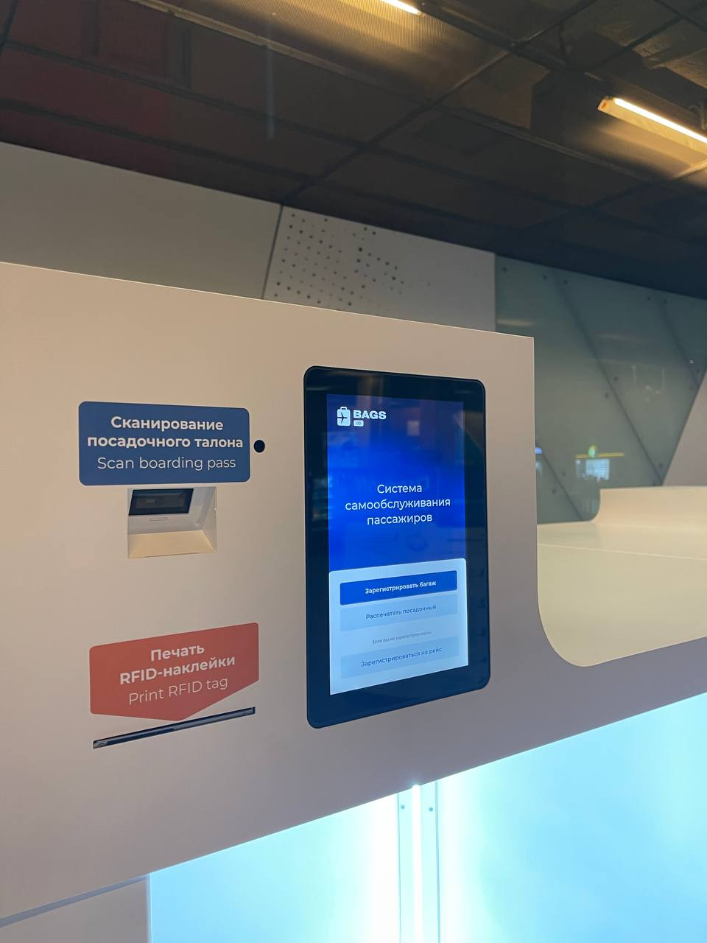
- На момент предоставления услуги сервиса по самостоятельной регистрации багажа зоны сдачи багажа (стойки drop-off) должны быть включены (видно по работающим табло сверху над стойками и изображениям на экранах).
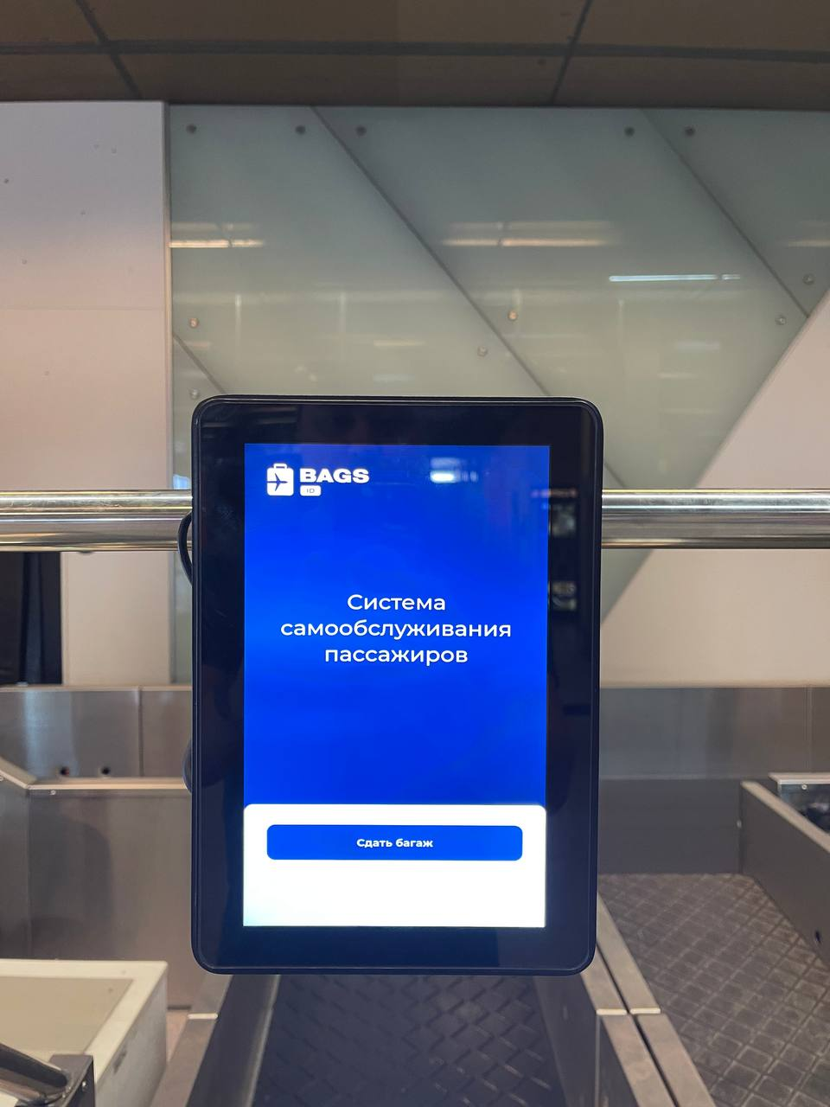

Процесс самостоятельной регистрации багажа пассажирами
- Подойти к Киоску самостоятельной регистрации багажа.
Действия для консультанта:
  - Поприветствовать пассажира.
  - Предложить помощь по использованию Системы самостоятельной регистрации багажа.
  - Уточнить у пассажира его рейс и время отправки:
    - Регистрация и сдача багажа возможна только для авиакомпаний «Аэрофлот», «Россия», «Победа» и «Уральские авиалинии»;
    - Регистрация и сдача багажа возможна только за 6 часов до отправления рейса и завершается за 40 минут.
  - Объяснить:
    - Система доступна только для пассажиров, которые прошли онлайн-регистрацию;
    - Регистрация и сдача багажа возможна только для рейсов прямого назначения (недоступна для трансферных рейсов);
    - Регистрация и сдача багажа возможна только для габаритного багажа, входящего в норму провоза купленного билета.
- Убедиться, что система готова к работе – запущен стартовый экран (Самостоятельная регистрация багажа).
  - В случае недоступности сервиса на экране будет надпись «Киоск временно не работает».
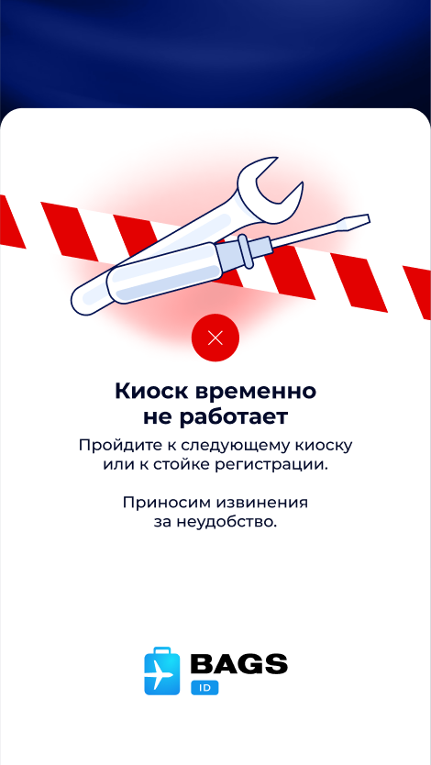
Действия для консультанта:
  - Провести пассажира к другому киоску самостоятельной регистрации.
  - В случае отсутствия доступных (работающих) Киосков самостоятельной регистрации провести пассажира к стойкам регистрации.
- На стартовом экране нажать кнопку «Зарегистрировать багаж».

Действия для консультанта:
  - Объяснить пассажиру, что процесс использования Системы самостоятельной регистрации багажа начинается с его действия – нажатия кнопки «Зарегистрировать багаж».
- Отсканировать посадочный талон.
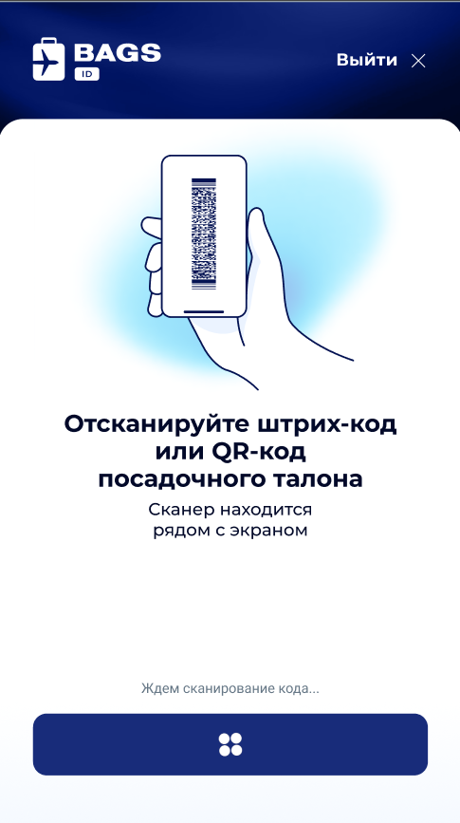
Действия для консультанта:
  - Если пассажир стоит, не сканирует штрих-код, подсказать пассажиру как сканировать посадочный талон (бумажный или с экрана мобильного телефона). Сканировать в виде поднесения на расстояние в 5–10 см к сканеру (сканер отмечен синей наклейкой «Сканирование посадочного талона»). В активном состоянии сканер светится красным светом.
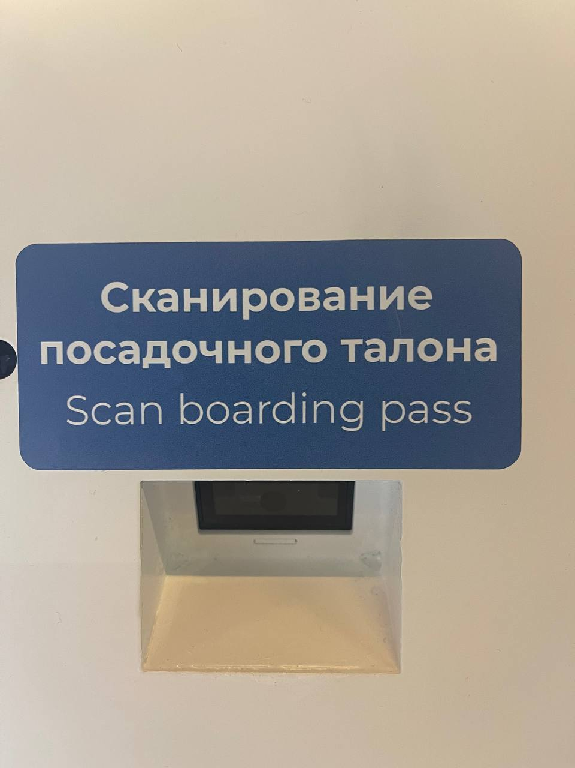
  - В случае если сканер не работает (красный свет не загорается), предложить пассажиру проследовать к другому Киоску или стойкам регистрации. Уведомить Команду разработки BAGS ID.
- Идет процесс поиска данных по билету.
  - Если данные нашлись, то будет показано, что определяется информация о пассажире.
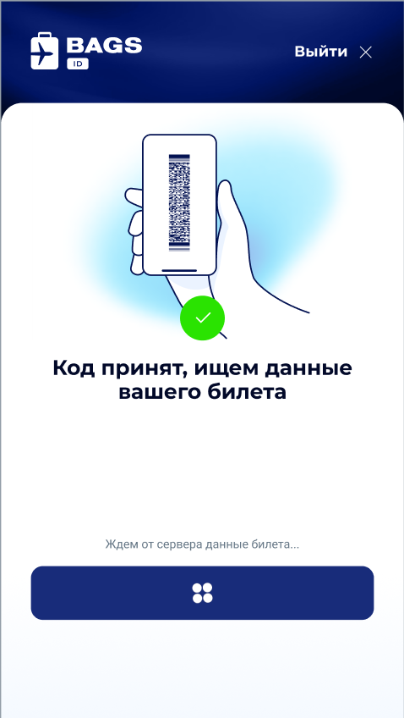
Действия для консультанта:
  - Дополнительных действий совершать не требуется.
  - Если посадочный не читается, плохо держали, билет будет не распознан.
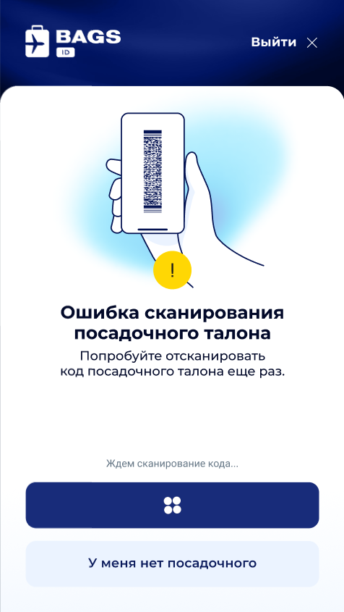
Действия для консультанта:
  - Проверить что изображение бар-кода (штрих-кода) читаемо, если плохо видно и используется мобильное устройство – предложить пассажиру увеличить размер, поместить в центр экрана, увеличить яркость устройства.
  - Повторно объяснить пассажиру как сканировать билет (держать посадочный в момент сканирования). Можно помочь самому – взять посадочный у пассажира и отсканировать его.
  - Если не прочитается и еще раз, то необходимо пройти к стойкам регистрации.
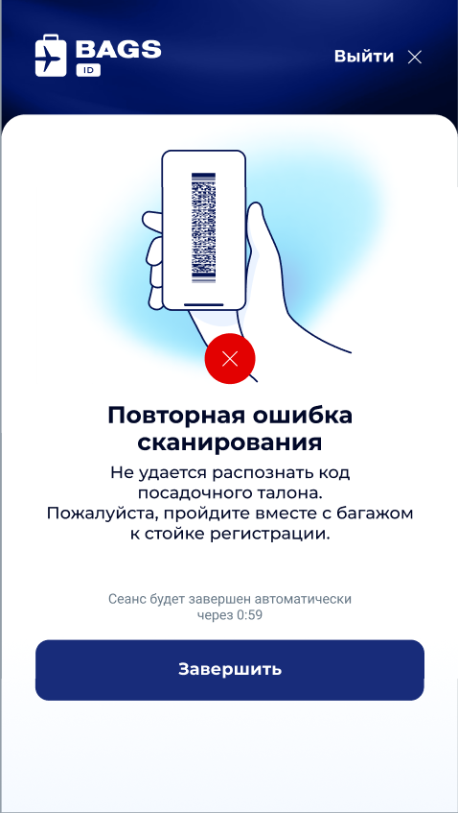
Действия для консультанта:
  - Объяснить пассажиру, что необходимо проследовать к стойкам регистрации (нажать кнопку «Завершить»).
  - Если предъявлен старый билет или некорректный, то система сообщит, что данных по пассажиру нет.
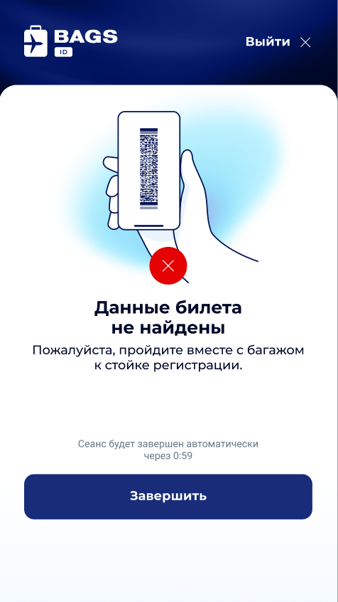
Действия для консультанта:
  - Объяснить пассажиру, что необходимо проследовать к стойкам регистрации.
  - Если предъявлен билет пассажира, следующего авиакомпаний недоступной для регистрации, то будет выведено соответствующее сообщение.
Если предъявлен билет пассажира, следующего авиакомпаний недоступной для регистрации, то будет выведено соответствующее сообщение
- На экране выводится найденная информация о пассажире, рейсе и доступных местах багажа.
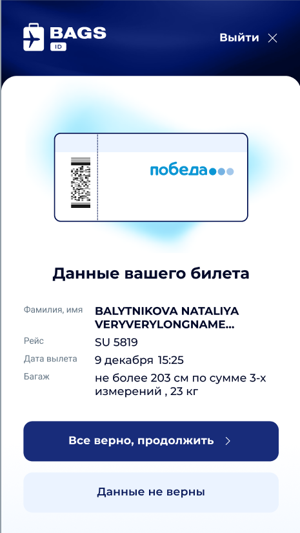
Действия для консультанта:
  - Подсказать пассажиру проверить, что это корректные данные (с купленного билета), затем нажать кнопку «Все верно, продолжить».
  - В случае отсутствия багажа (фраза «Багаж: мест нет») объяснить пассажиру, что он не может воспользоваться киоском самостоятельной регистрации багажа, так как у него нет приобретенных мест багажа; если пассажир желает приобрести дополнительные места багажа, сказать ему проследовать к стойкам регистрации.
  - В случае некорректных данных по билету подсказать, что необходимо проследовать к стойкам регистрации (нажать кнопку «Данные не верны»).
- Разместить багаж на весовой платформе.
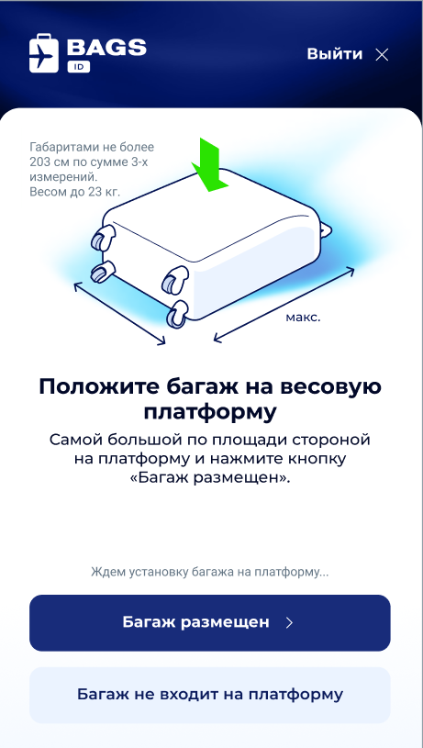
Действия для консультанта:
  - Подсказать (возможно и показать) пассажиру как разместить багаж на весовой платформе (цвет платформы отличается от белого, металлическая). Оптимально размещать багаж бóльшей стороной на платформе, если не умещается – ставить вертикально. Затем нажать кнопку «Багаж размещен».
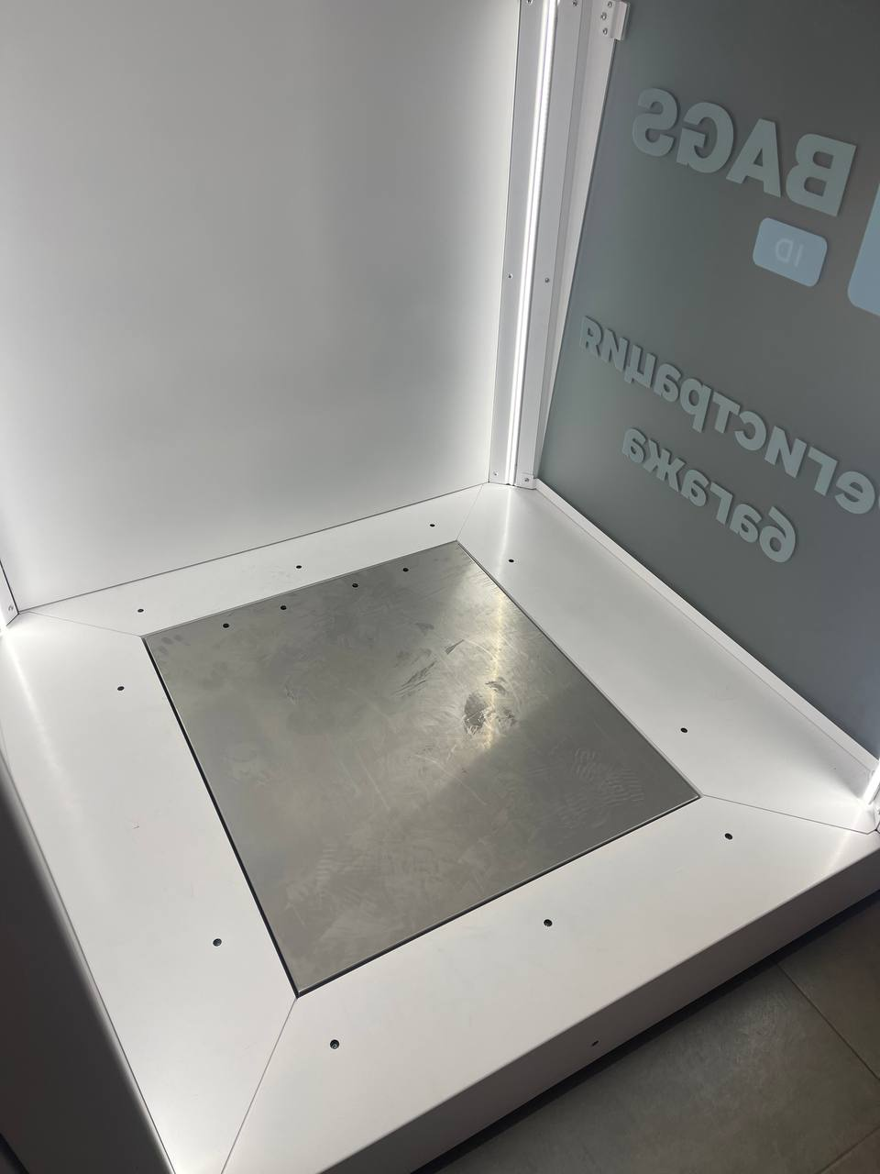
  - Если багаж никак не умещается, необходимо объяснить пассажиру, что багаж является негабаритным и необходимо проследовать к стойкам регистрации и оформить багаж как негабаритный (нажать кнопку «Багаж не входит на платформу»).
- Происходит автоматическое измерение габаритов и веса багажа.
  - Если все в порядке, выдается соответствующее уведомление.
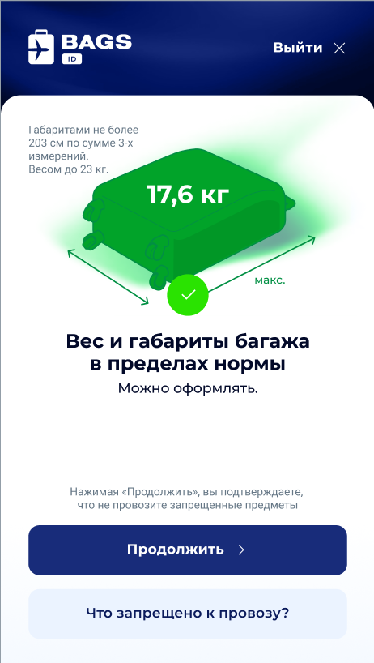
Действия для консультанта:
  - Объяснить пассажиру, что он должен быть уверен, что в багаже отсутствуют предметы, запрещенные к провозу. Если пассажир не уверен, что знает полный список, подсказать ему нажать кнопку «Что запрещено к провозу?». Если пассажир уверен, что все в порядке, подсказать нажать кнопку «Продолжить».
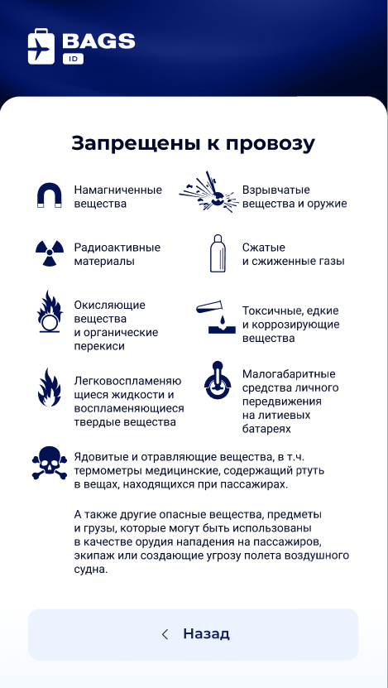
  - В случае неверного размещения багажа (например, за пределами весовой платформы) выдается соответствующее предупреждение.
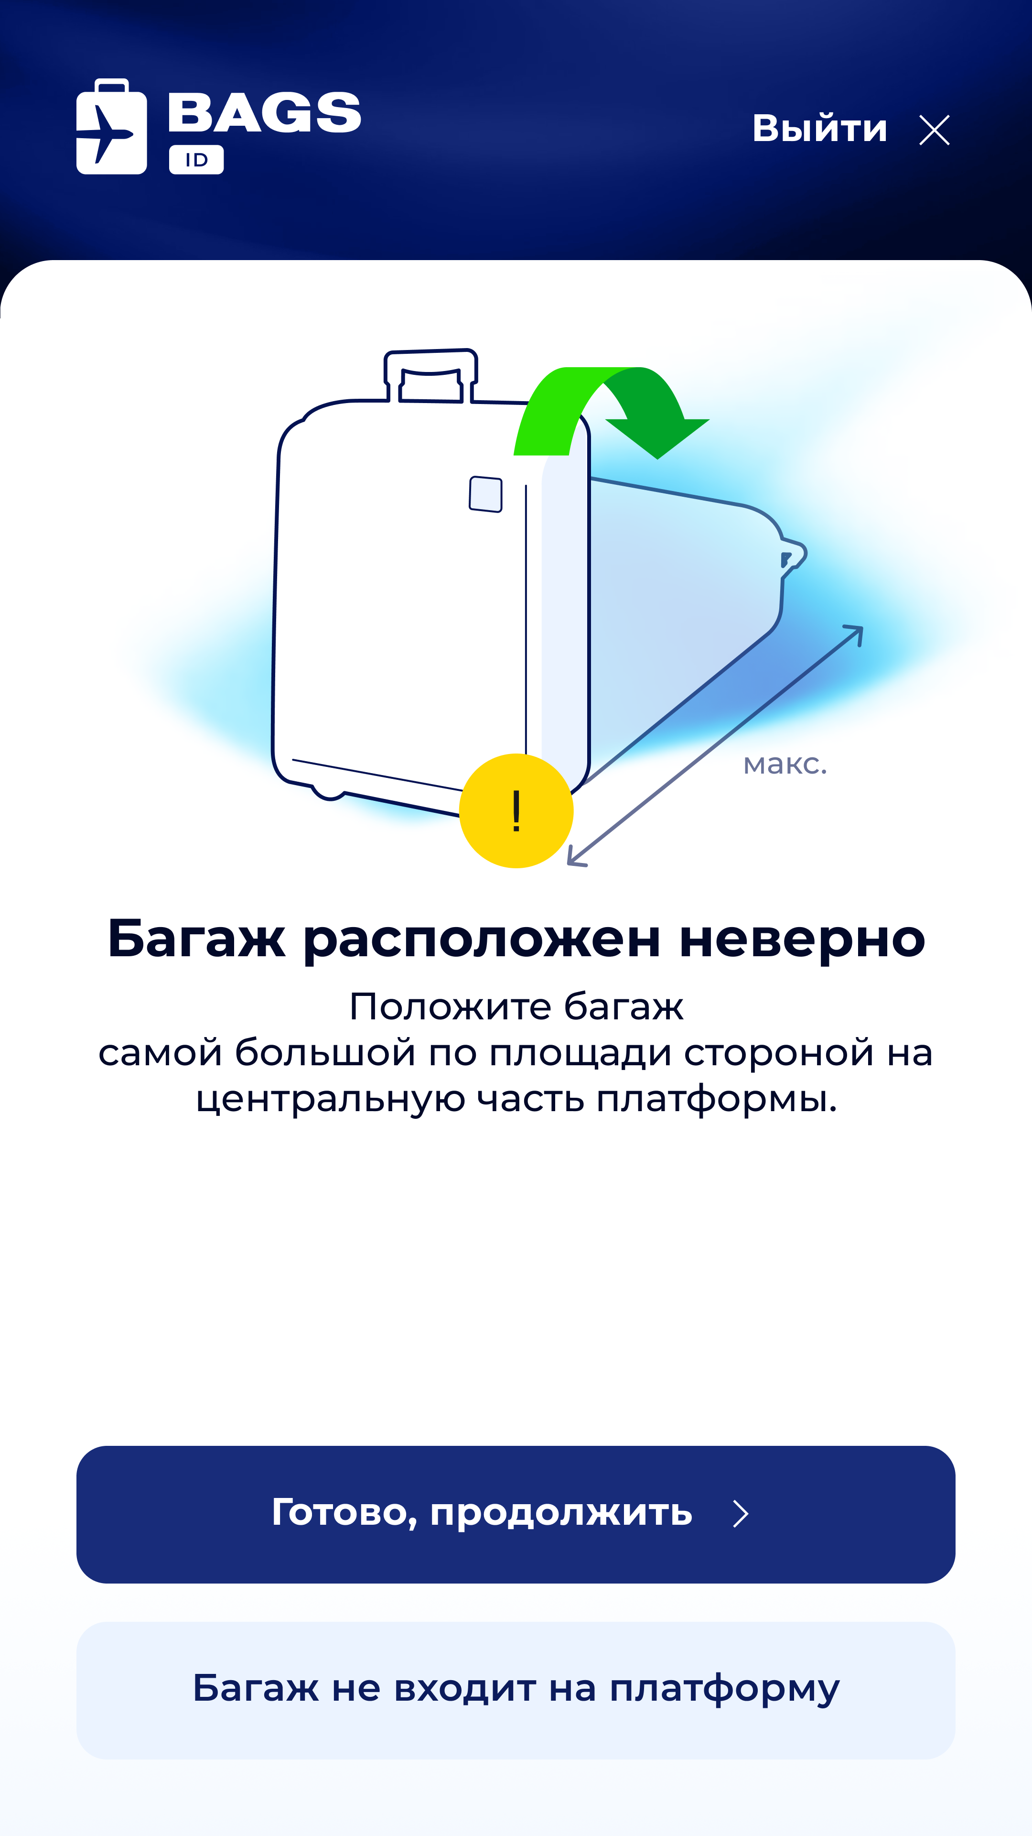
Действия для консультанта:
  - Объяснить пассажиру, что он неверно разместил багаж на весовой платформе. Оптимально размещать багаж бóльшей стороной на платформе, если не умещается – ставить вертикально. Когда пассажир изменит положение багажа нажать кнопку «Готово, продолжить».
  - Если багаж никак не умещается, необходимо объяснить пассажиру, что багаж является негабаритным и необходимо проследовать к стойкам регистрации и оформить багаж как негабаритный (нажать кнопку «Багаж не входит на платформу»).
  - Если вес багажа превышает допустимые нормы, то выдается соответствующее предупреждение.
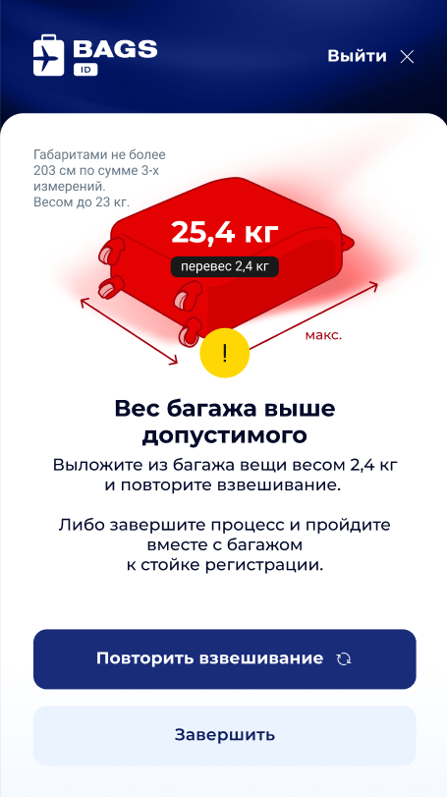
Действия для консультанта:
  - Объяснить пассажиру, что вес багажа превышает норму оплаченного билета на X кг (видно на экране с надписью на черном фоне «перевес Х кг»). Подсказать пассажиру – убрать избыточный вес (убрать часть предметов из багажа) и нажать кнопку «Повторить взвешивание» (процесс определения веса и габаритов будет запущен заново).
  - Уточнить у пассажира, является ли данный багаж «семейным» (то есть сдается одно место багажа с бóльшим весом вместо 2-х купленных), если так – попросить проследовать к стойкам регистрации (нажать кнопку «Завершить»).
  - Если пассажир не может исправить перевес и багаж не является «семейным», объяснить, что необходимо проследовать к стойкам регистрации и там доплатить за избыточный вес (нажать кнопку «Завершить»).
  - Если габариты багажа превышают допустимые нормы, то выдается соответствующее предупреждение.
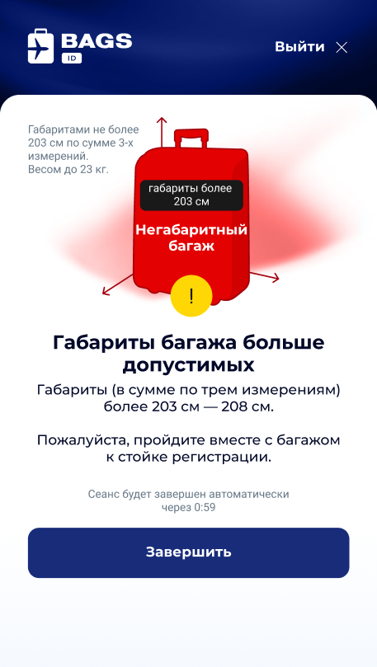
Действия для консультанта:
  - Объяснить пассажиру, что габариты превышает нормы оплаченного билета и необходимо проследовать к стойкам регистрации и там оформить как негабаритный багаж (нажать кнопку «Завершить»).
- Регистрация багажа.
Действия для консультанта:
  - Дополнительных действий совершать не требуется.
- В случае, если у пассажира приобретено несколько мест багажа (2 и более), предлагается оформить следующий багаж.
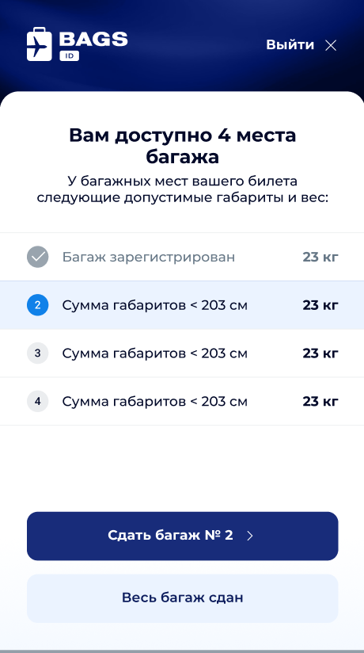
В этом случае необходимо полностью повторить шаги процедуры регистрации багажа
(с 7-го по 9-й).
Действия для консультанта:
  - Объяснить пассажиру, что надо для каждого оплаченного багажа повторить процедуры размещения багажа (с автоматическим измерением веса и габаритов багажа), нажимая кнопку «Сдать багаж № Y».
- Если это был последний багаж из приобретенного (или всего один), то выдается уведомление, что багаж зарегистрирован и теперь багаж необходимо сдать.

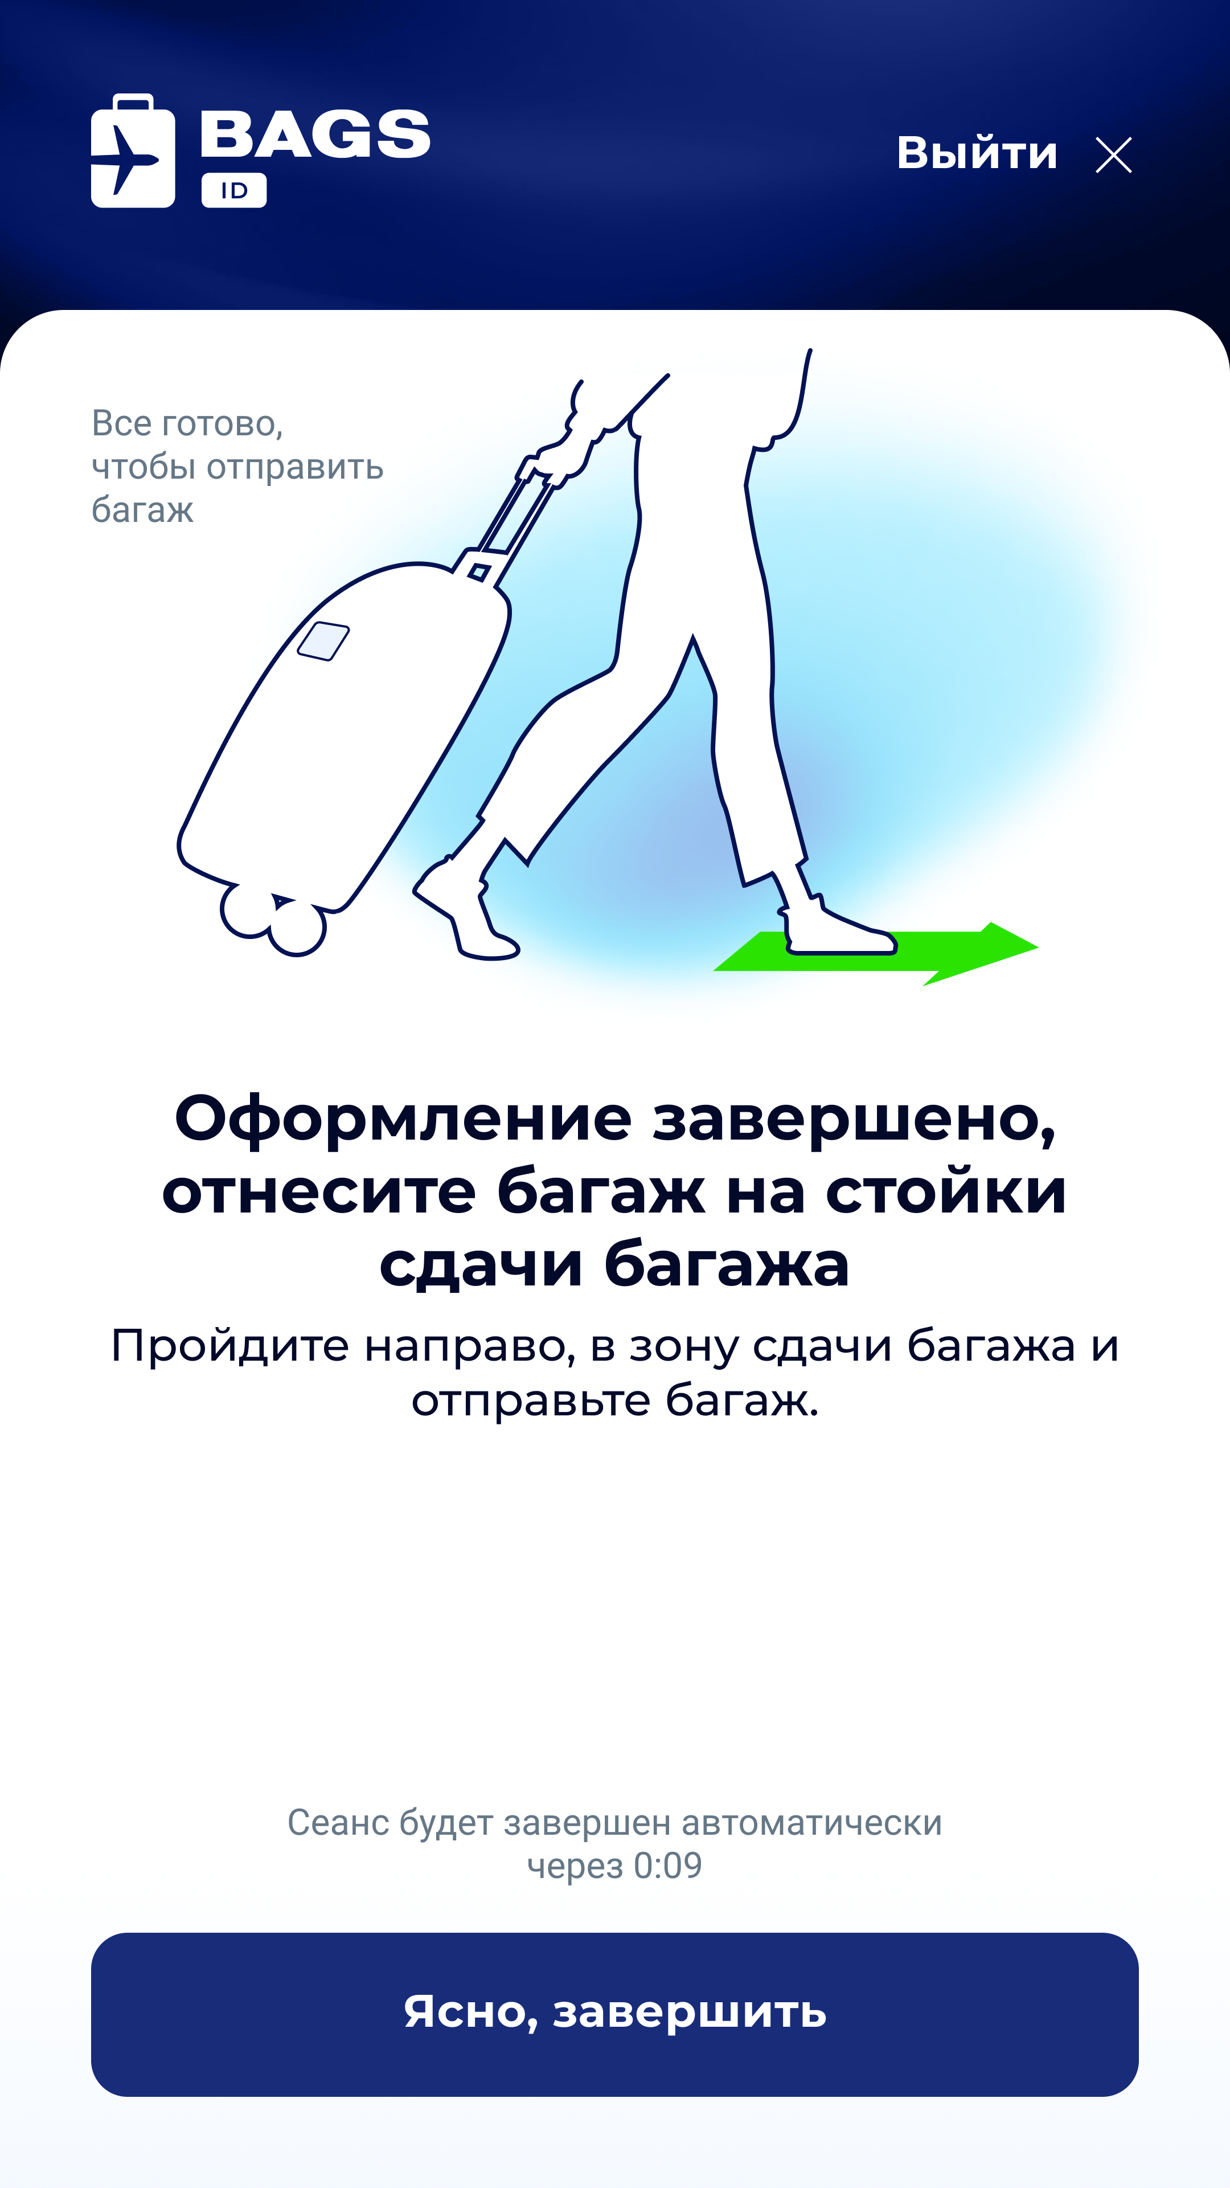
Действия для консультанта:
  - Поблагодарить пассажира за использование Системы самостоятельной регистрации багажа BAGS ID.
  - Подсказать пассажиру, что теперь ему необходимо проследовать в Зону сдачи багажа (стойки drop-off №38 и №39).

Процесс самостоятельной сдачи багажа пассажирами
- Подойти к Зоне сдачи багажа (стойки drop-off).
Действия для консультанта:
  - Если пассажира сопровождали от киосков самостоятельной регистрации, предложить начать использование.
  - В ином случае поприветствовать пассажира, уточнить был ли багаж зарегистрирован ранее на киосках самостоятельной регистрации. Если нет – то попросить проследовать к киоскам.
- Убедиться, что система готова к работе – запущен стартовый экран (Самостоятельная сдача багажа).
  - В случае недоступности сервиса на экране будет надпись «Стойка Drop-off временно не работает».
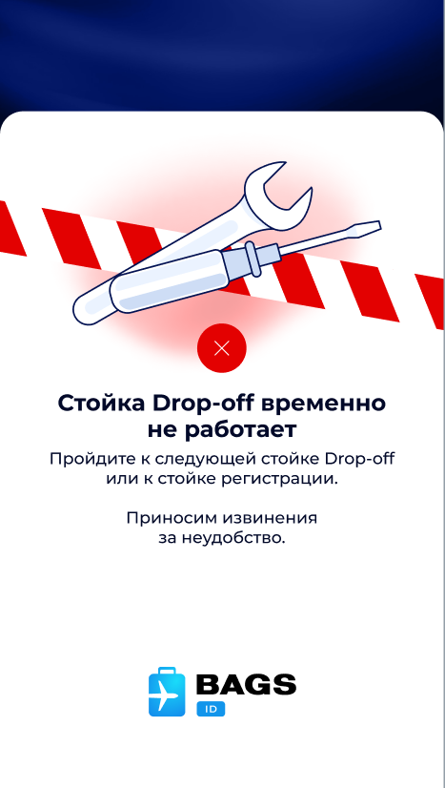
Действия для консультанта:
  - Провести пассажира к другой стойке сдачи багажа.
  - В случае отсутствия доступных (работающих) стоек сдачи багажа провести пассажира к стойкам регистрации.
- На стартовом экране нажать кнопку «Сдать багаж».
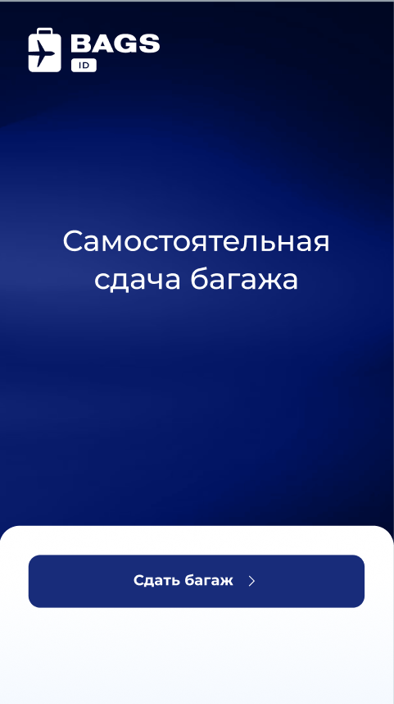
Действия для консультанта:
  - Объяснить пассажиру, что процесс самостоятельной сдачи багажа начинается с его действия – нажатия кнопки «Сдать багаж».
- Разместить багаж на конвейерной ленте.
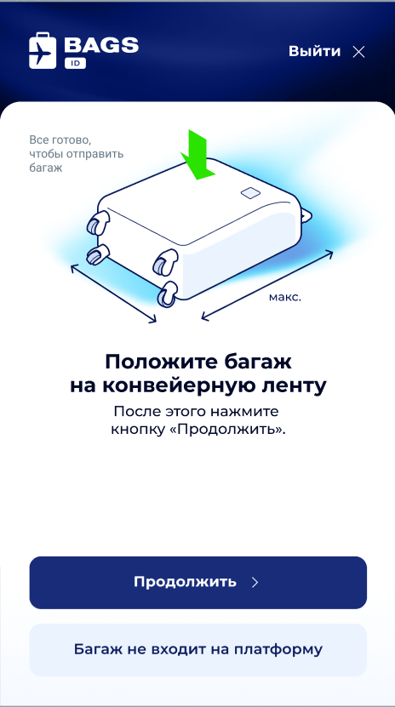
Действия для консультанта:
  - Подсказать пассажиру как разместить багаж на конвейерной ленте (оптимальнее всего наиболее длинной стороной в сторону движения конвейера), после размещения багажа на ленте нажать кнопку «Продолжить».
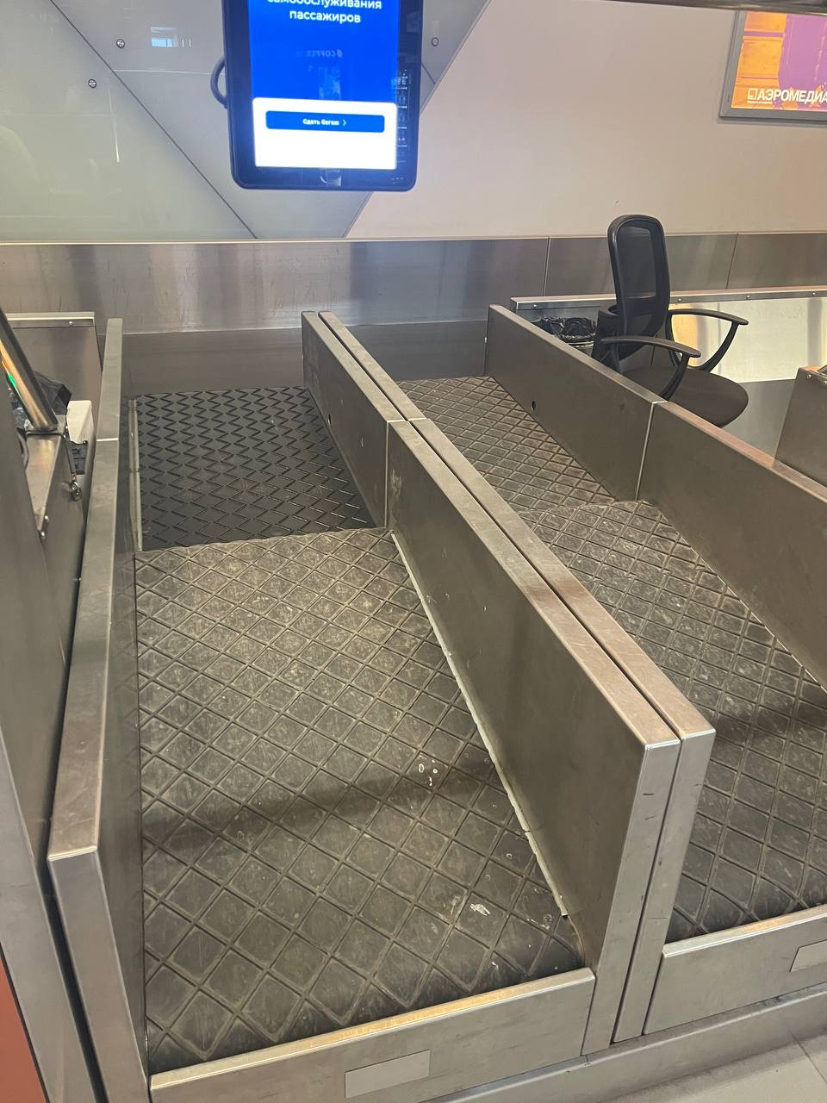
  - В случае, если багаж не умещается на конвейерной ленте.
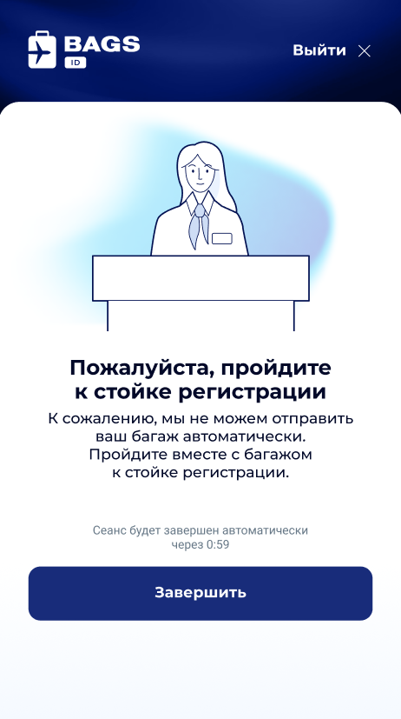
Действия для консультанта:
  - Попробовать помочь пассажиру иначе разместить багаж на конвейерной ленте (оптимальнее всего наиболее длинной стороной в сторону движения конвейера), если багаж никак не умещается объяснить пассажиру, что необходимо проследовать на стойки регистрации для сдачи багажа.
- Реидентификация (поиск багажа с помощью машинного зрения) и регистрация багажа.

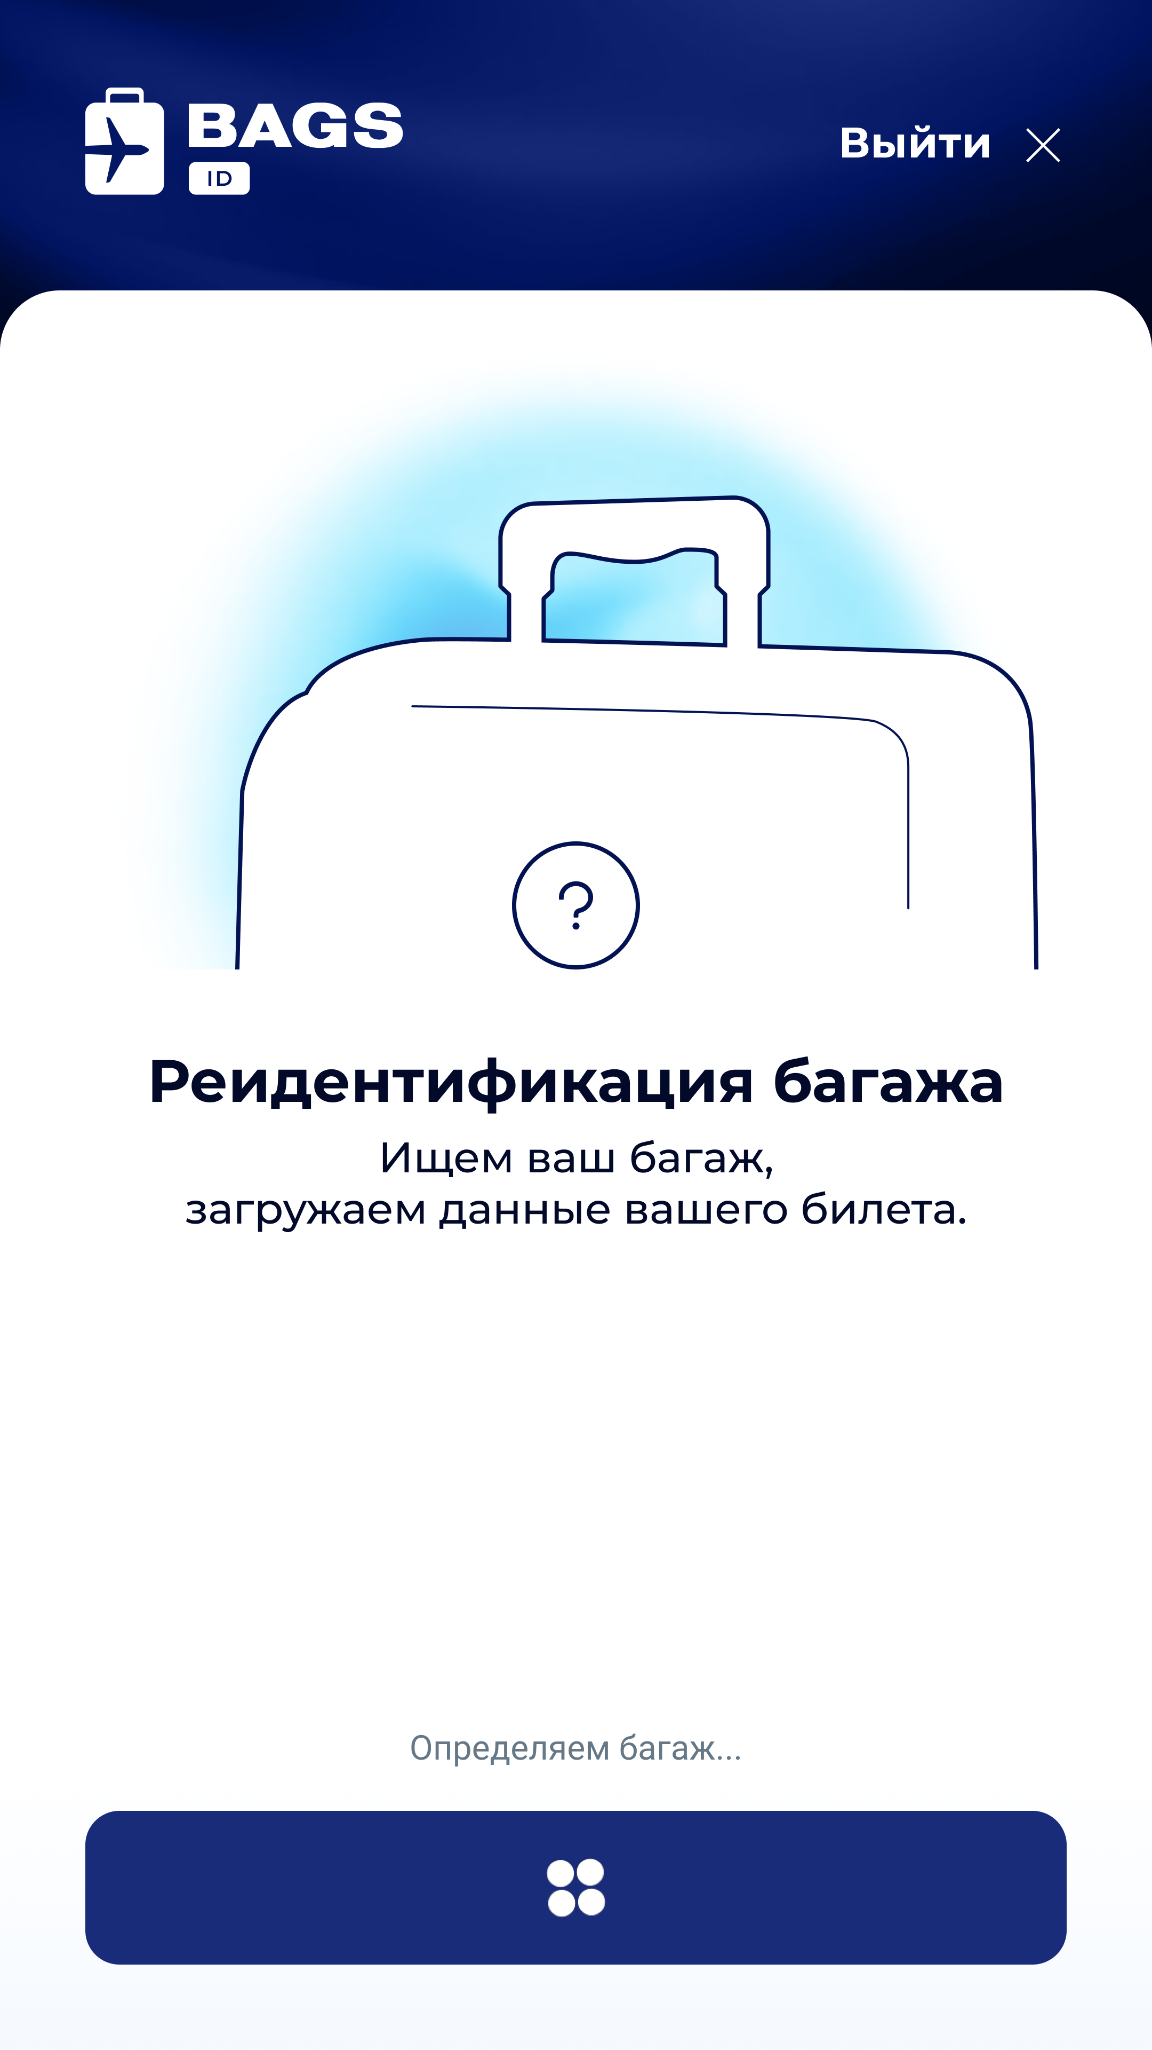
  - Если данные нашлись, то будет выведена информация о пассажире и его рейсе.
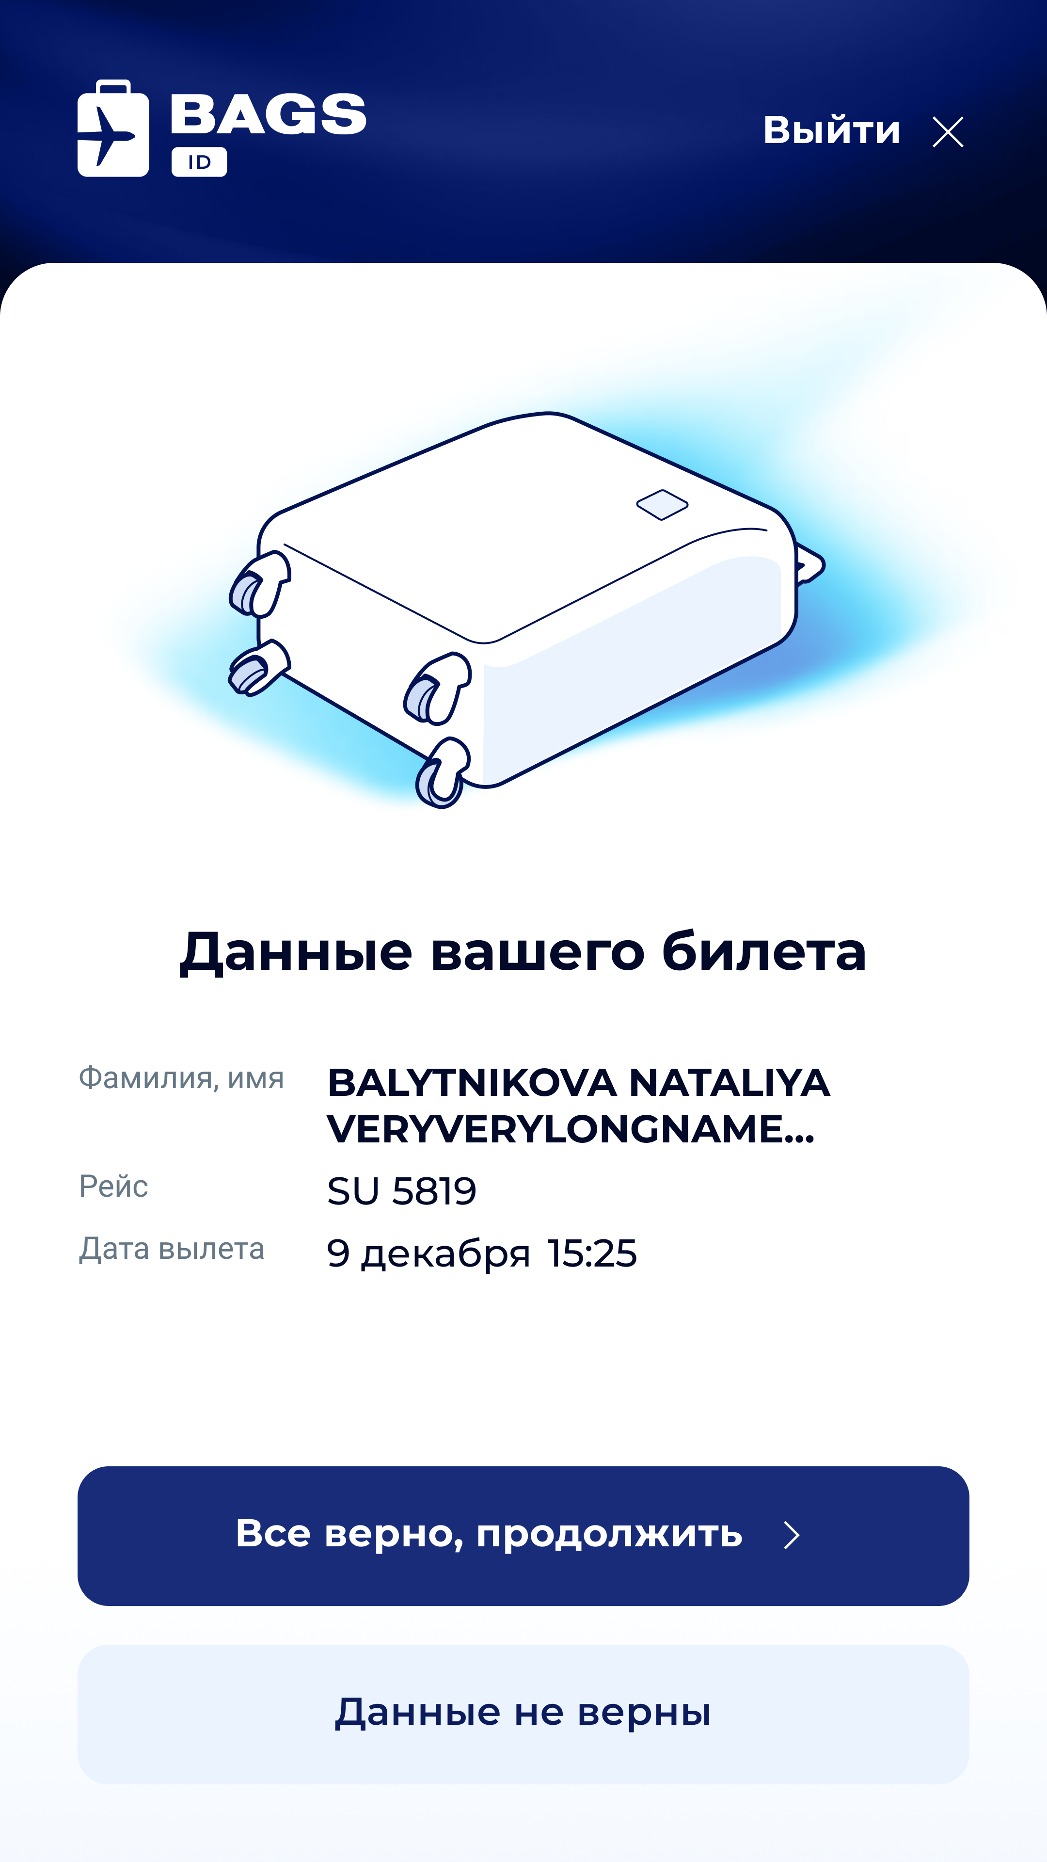
  - Регистрация багажа.
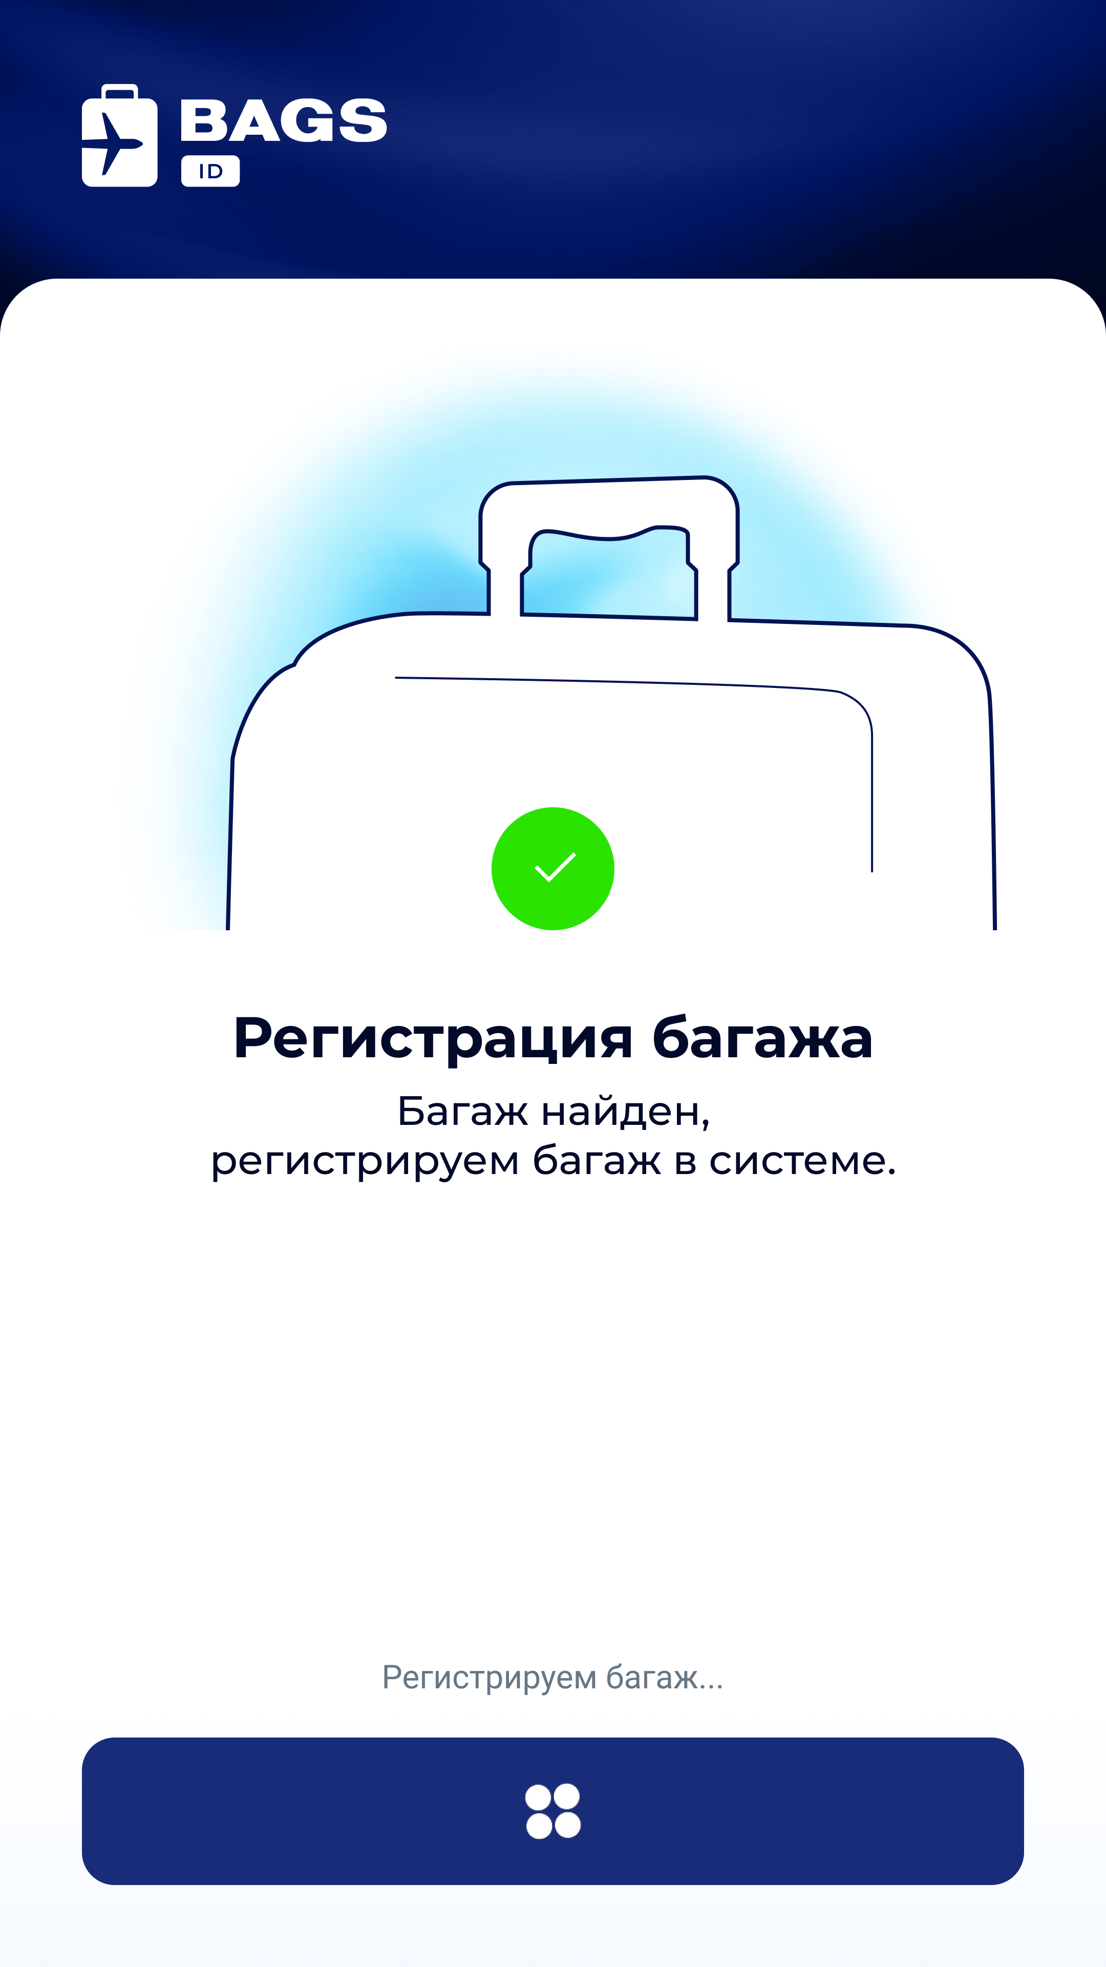
  - Багаж зарегистрирован, сформирована электронная багажная бирка.
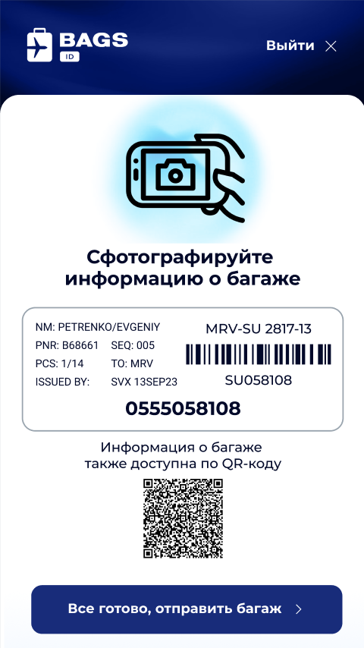
Действия для консультанта:
  - Обратить внимание пассажира, что данную информацию важно сохранить, например, сфотографировать изображение или отсканировать QR-код (откроется страница с той же самой информацией, что и на экране) и сохранить ссылку. Далее необходимо нажать кнопку «Все готово, отправить багаж».
  - Если багаж не идентифицируется.
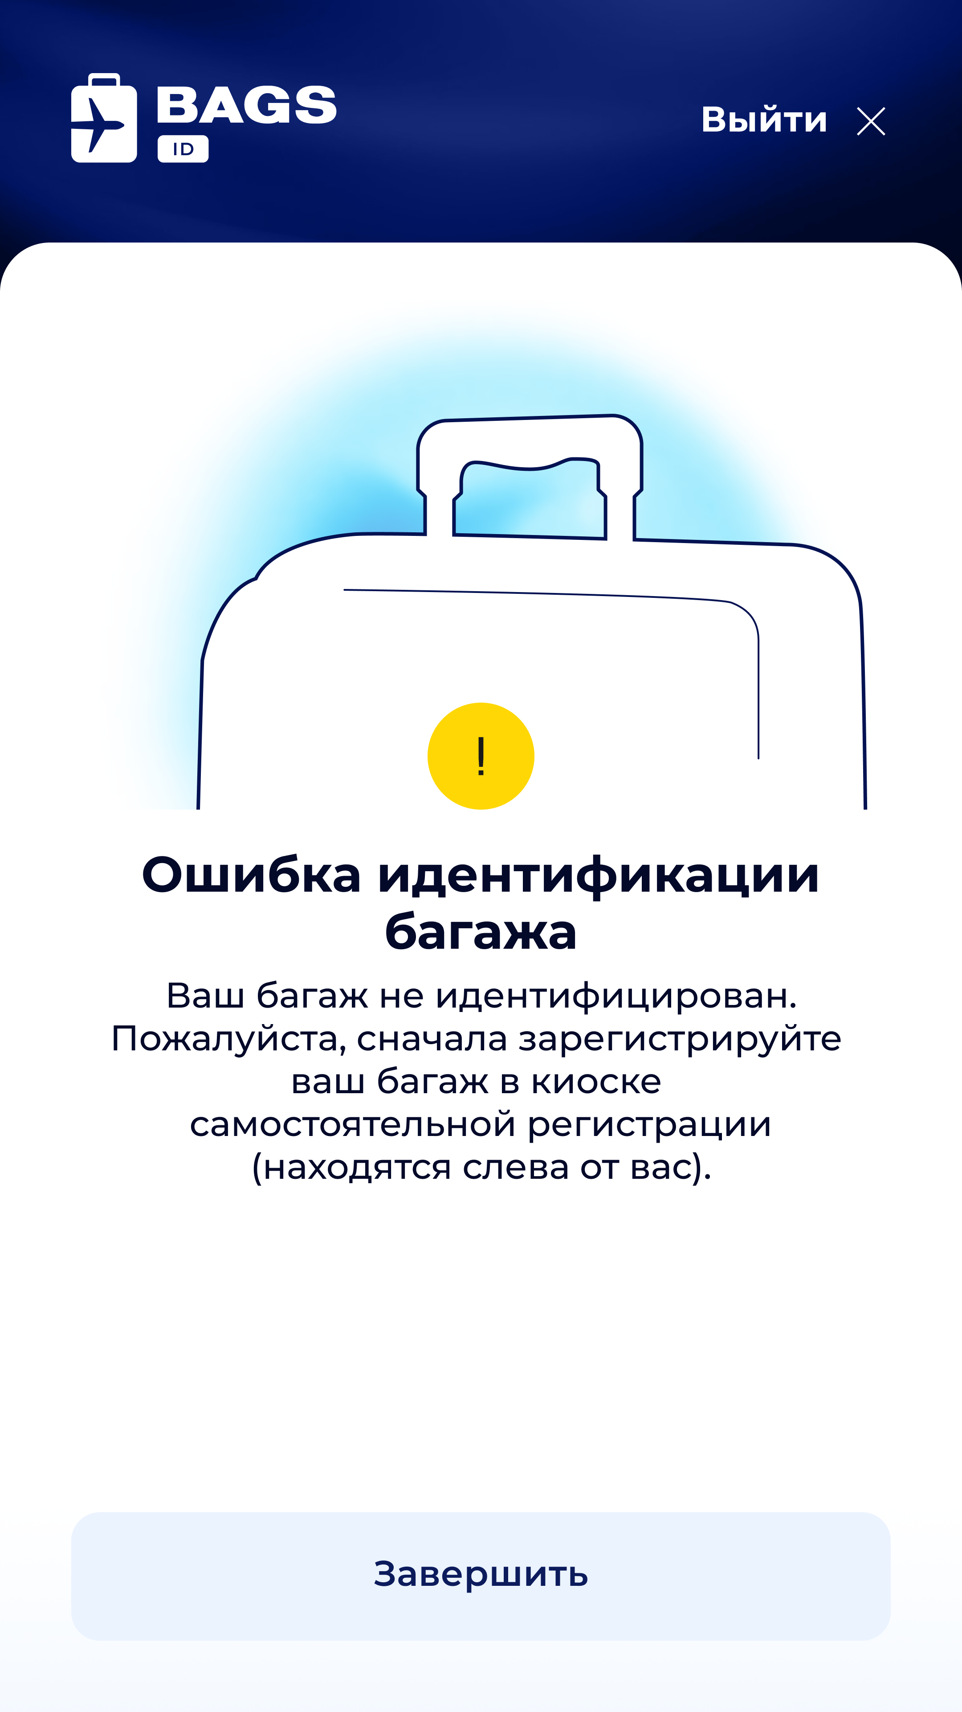
Действия для консультанта:
  - Если багаж присутствует на конвейерной ленте, подсказать пассажиру изменить положение багажа (например, положить другой стороной на конвейерную ленту), подвинуть вперед (дальше от пассажира).
  - В случае отсутствия багажа предложить пройти самостоятельную регистрацию в киоске.
  - В случае, если багаж все равно не идентифицируется.
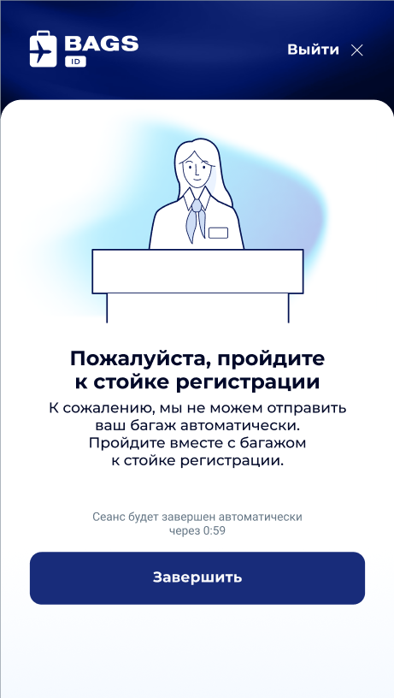
Действия для консультанта:
  - Объяснить пассажиру, что багаж невозможно сдать самостоятельно и необходимо проследовать на стойки регистрации (нажать кнопку «Завершить»). Уведомить Команду разработки BAGS ID.
  - В случае обнаруженного перевеса багажа.
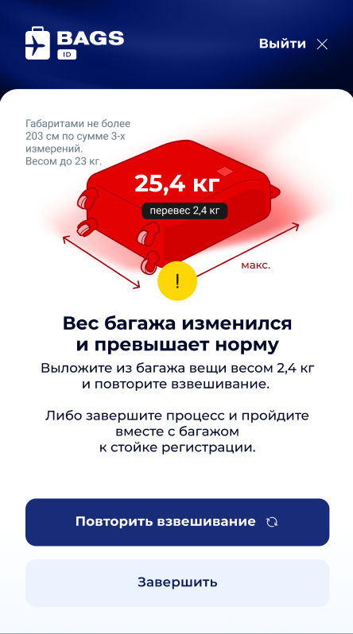
Действия для консультанта:
  - Объяснить пассажиру, что багаж невозможно сдать с перевесом, и что возможно, как убрать лишние вещи из багажа (уложившись в норму оплаченного билета) и повторить процесс проверки (нажать кнопку «Повторить взвешивание»), либо пройти к стойкам регистрации и оформить перевес (нажать кнопку «Завершить»).
- Нажатие «Все готово, отправить багаж», багаж начинает движение по конвейерной ленте.
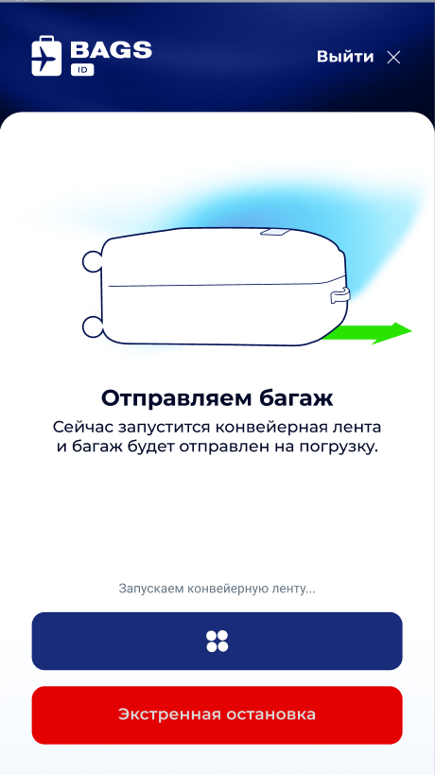
Действия для консультанта:
  - Дополнительных действий совершать не требуется.
  - В случае, если пассажир что-то забыл, ему необходимо забрать багаж, случилось что-то иное.
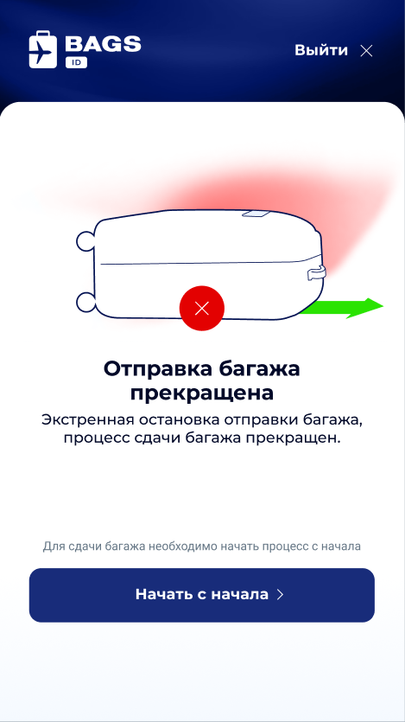
Действия для консультанта:
  - Подсказать пассажиру, что возможно остановить движение конвейерной ленты, нажав кнопку «Экстренная остановка». Процедура сдачи багажа в результате данных действий прервется и для сдачи багажа пассажиром придется пройти процесс на стойке drop-off заново (с шага 3).
- Багаж уехал в Багажное отделение.
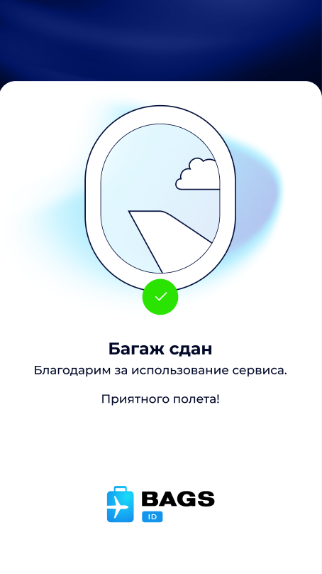
Действия для консультанта:
  - Поблагодарить пассажира за использование Системы самостоятельной регистрации багажа BAGS ID.

Процесс поклейки багажных бирок в Багажном отделении
- Убедиться, что система готова к работе – запущен стартовый экран (BAGS ID – Ожидаем багаж).
  - В случае недоступности сервиса на экране будет надпись «Система временно не работает».
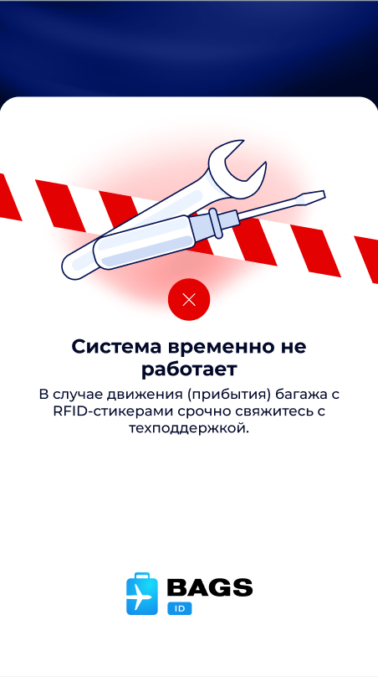
Действия для консультанта:
  - Дополнительных действий совершать не требуется.
  - Ожидать появления экрана с информацией о багаже.

- При появлении на конвейерной ленте багажа, сданного через самостоятельную систему регистрации багажа BAGS ID, начнется автоматический поиск данного багажа в системе, а также печать багажных стикеров.
Действия для сотрудника САБ:
  - Дополнительных действий совершать не требуется.
- Поклейка багажной бирки.
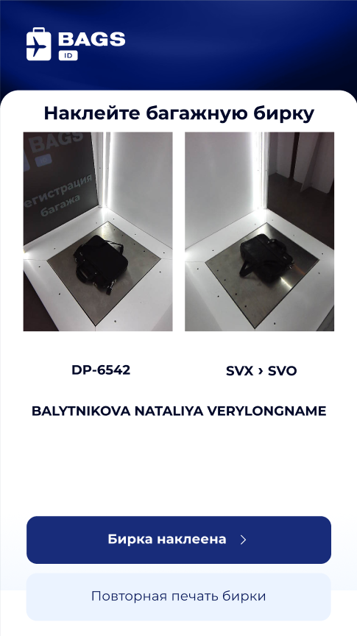
  - Если багажная бирка не распечаталась или была повреждена при печати.
Действия для сотрудника САБ:
  - Нажать кнопку «Повторная печать бирки».
  - Багажные стикеры (3 штуки) распечатаны.
Действия для сотрудника САБ:
  - Визуально сравнить внешний вид багажа – убедиться, что вид реального багажа соответствует изображению на экране (представлен с двух ракурсов).
  - Проверить данные на багажных стикерах – убедиться, что данные на экране (рейс, направление, авиакомпания) соответствуют данным на багажных стикерах.
  - Разместить багажные стикеры с трех сторон багажа (стороны любые).
  - Убедиться, что стикеры закреплены хорошо, нажать кнопку «Бирка наклеена».
- Ожидание следующего багажа.
Действия для сотрудника САБ:
  - Повторяются все шаги с 1-го по 3-й.

Сервисное обслуживание Киосков самостоятельной регистрации (включение и отключение)

Отключение Киосков самостоятельной регистрации багажа
В случае необходимости возможно отключение Киосков самостоятельной регистрации багажа по специальным (сервисным) штрих-кодам.
Важно! Все специальные (сервисные) штрих-коды являются уникальными и выдаются каждому сотруднику индивидуально.
- На стартовом экране Киоска самостоятельной регистрации багажа нажать кнопку «Зарегистрировать багаж».
- Отсканировать специальный (сервисный) штрих-код.
- Киоск самостоятельной регистрации багажа переключится в сервисный режим (отключится).

Включение Киосков самостоятельной регистрации багажа
- На сервисном экране Киоска самостоятельной регистрации багажа «Киоск временно не работает» нажать слово «работает» (обведено линией на изображении).
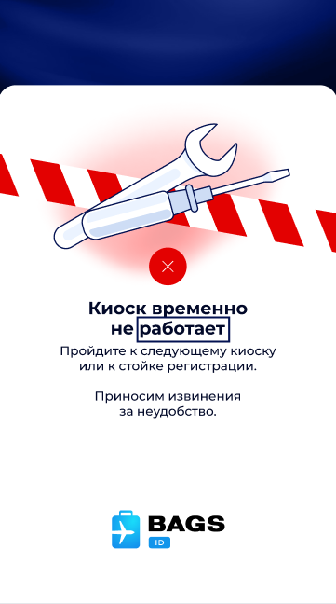
- Включится сканер штрих-кодов.
- Отсканировать специальный (сервисный) штрих-код.
- Киоск самостоятельной регистрации багажа выйдет из сервисного режима (включится).

Сервисное обслуживание Стоек сдачи багажа (включение и отключение)

Отключение Стоек сдачи багажа
В случае необходимости возможно отключение Стоек сдачи багажа по специальным (сервисным) RFID-стикерам.
Важно! Все специальные (сервисные) RFID-стикеры являются уникальными и выдаются каждому сотруднику индивидуально.
- На стартовом экране Стойки сдачи багажа нажать кнопку «Сдать багаж».
- Поднести специальный (сервисный) RFID-стикер в зону считывания (ориентировочно 30–40 см вертикально вниз от экрана Стойки сдачи багажа).
- Стойка сдачи багажа переключится в сервисный режим (отключится).

Включение Стоек сдачи багажа
- На сервисном экране Стойки сдачи багажа «Стойка Drop-off временно не работает» нажать слово «работает» (обведено линией на изображении).
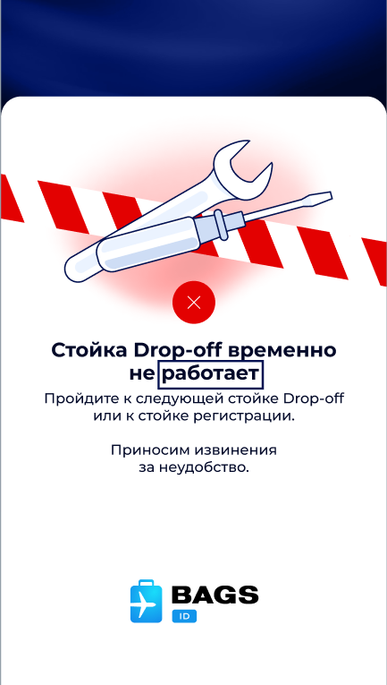
- Включится система сканирования (считывания) RFID-стикеров (визуально не отображается).
- Поднести специальный (сервисный) RFID-стикер в зону считывания (ориентировочно 30–40 см вертикально вниз от экрана Стойки сдачи багажа).
- Стойка сдачи багажа выйдет из сервисного режима (включится).

